ДЕТСКОЕ ТВОРЧЕСТВО «КРАСКИ ОСЕНИ»

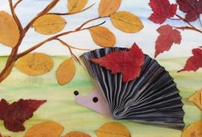

Творчество - неотъемлемая часть познания мира, встреча с фантазией и сказкой, богатство чувств и эмоций. Для того, чтобы ребенок мог раскрыть свой волшебный мир детства наиболее ярко и выразительно необходимо совместное со взрослым открытие секретов изобразительного искусства: основы цветовой грамоты, композиции, перспективы. Именно эти умения превращают творческий процесс не только в увлекательный, но и познавательный.
Применение современных техник в изобразительном искусстве делает для ребенка доступным рисование любых сложных предметов и объектов: человека, животных и т. д.

